Приложение 22 к постановлению
местной администрации МО Коломяги
от 30.08.2019 г. № 220

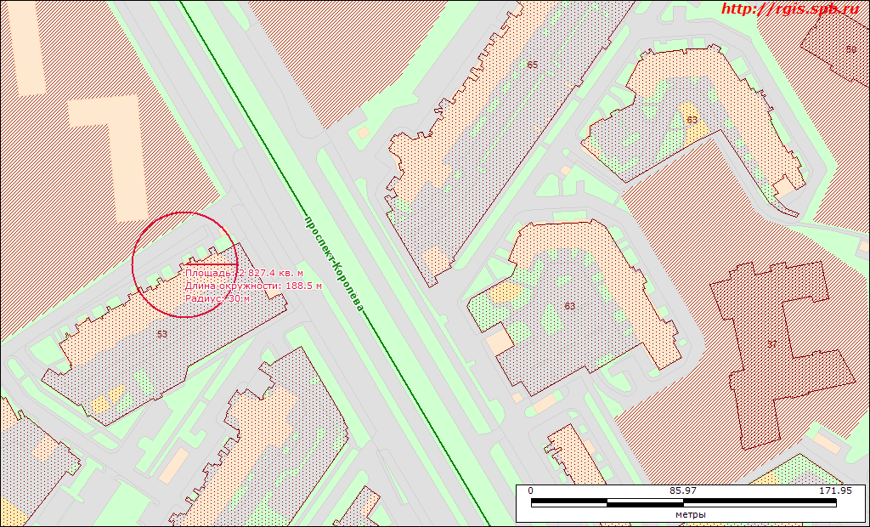
Санкт-Петербург, Комендантский пр., дом 53, корпус 4, лит А, номер кадастра: 78:34:4281:73:27
Наименование: нежилое помещение, СПб ГБУЗ городская поликлиника № 114, поликлиническое отделение № 115, филиал офиса врачей общей практики, Комендантский пр., дом 53, корпус 4, лит А

